2016—2017年度第一学期期末考试
考 号
班 级
姓 名
高二学年物理（理科）试题
（试题总分：100分 答题时间：90分钟）
命题人：张秀菊 校对人：陈长军 穆秀娟
温馨提示：沉着应对，冷静作答，成功属于自信的你!

- 单项选择（每题3分，共30分）
1、两个相同的金属小球（均可看做点电荷），原来所带的电荷量分别为+5q和-q，相互间的库仑力大小为F．现将它们相接触，再分别放回原处，则两金属小球间的库仑力大小变为（ ）
A. $\frac{9}{5}F$ B．F C．$\frac{4}{5}F$ D．$\frac{1}{5}F$
2、关于电场强度的定义式E=$\frac{F}{q}$，下列说法正确的是（ ）
A．q表示产生电场的电荷量
B．q表示检测用试探电荷的电荷量
C．q越大则E越小
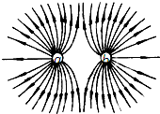
D．E的方向与负的试探电荷的受力方向相同
3、如图所示是两个点电荷a、b的电场线，以下说法正确的是（ ）
A．a、b为等量正电荷
B．a、b为等量负电荷
C．a为正电荷、b为等量负电荷Ziyuanku.com
D．a为负电荷、b为等量正电荷
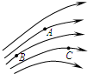
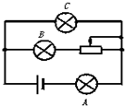
4、如图所示为某区域的电场线分布，A、B、C是电场中的三点，则下列说法中正确的是（ ）
- 电势$ϕ_{A}$＞$ϕ_{B}$，场强E_{A}＞E_{B}
- 电势$ϕ_{A}$＞$ϕ_{B}$，场强E_{A}＜E_{B}
C．电势$ϕ_{B}$＞$ϕ$，场强E_{B}＞E_{C}
D．电势$ϕ_{B}$＞$ϕ$，场强E_{B}＜E_{C}
5、如图所示，当滑动变阻器滑动触头向左移动时，灯泡的亮度将是（ ）
A．A变暗 B．A、B变暗 C．C变亮 D．C变暗
6、在基本逻辑电路中，当有一个输入为“1”时，输出是“1”的是（ ）
A．“与”门电路 B．“或”门电路 C．“非”门电路 D．都不可能WWW.ziyuanku.com
7、如图所示的速度选择器中有正交的电场和磁场，有一粒子沿垂直于电场和磁场的方向飞入其中，并沿直线运动（不考虑重力作用），则此粒子（ ）
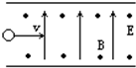
A．一定带正电
B．一定带负电
C．可能带正电或负电，也可能不带电
D．一定不带电
- 关于通电直导线周围磁场的磁感线分布，下列示意图中正确的是（ ）
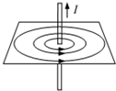
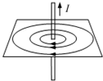
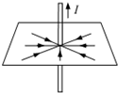
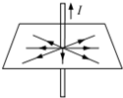

A B C D
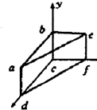
9、一段粗细均匀的电阻丝，横截面积为S，电阻为R，现把它均匀拉成横截面积S/10的均匀细丝，它的电阻变为（ ）
A.100R B.1000R C.10000R D.R/10000
10、如图所示，匀强磁场的磁感应强度B=2.0T，方向沿x轴正方向，且ab=40cm，bc=30cm，ae=50cm，通过面积S（aefd）的磁通量Φ为（ ）
A．0 B．0.18Wb C．0.24Wb D．0.3Wb

- 不定项选择（每题4分，共16分。选对但不全得2分）
11、关于电场和磁场，下列说法正确的是（ ）
A．我们虽然不能用手触摸到电场的存在，却可以用小磁针去探测它的存在和强弱
B．电场线和磁感线是可以形象描述场强弱和方向的假想的曲线
C．磁感线和电场线一样都是闭合的曲线
D．磁体之间的相互作用是通过磁场发生的，磁场和电场一样，都是客观存在的物质$来&源：ziyuanku.com
12、在用欧姆表测电阻的实验中，用“×10”挡测量一个电阻的阻值，发现表针偏转角度极小，正确的判断和做法是：（ ）
A．这个电阻值很小
B．这个电阻值很大
C．为了把电阻测得更准确一些，应换用“×1”挡，重新测量
D．为了把电阻测得更准确一些，应换用“×100”挡，重新测量
- 一带负电的粒子（重力不计），进入磁场中，下列关于磁场方向、速度方向及带电粒子所受的洛伦兹力方向标示正确的是（ ）

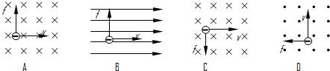
WWW.ziyuanku.com
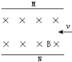
14、图为磁流体发电机的示意图，流体中的正、负离子均受到匀强磁场的作用，向M、N两金属极板运动．下列说法正确的是（ ）
A．负离子向M极偏转
B$来&源：ziyuanku.com．正离子向N极偏转
C．正、负离子均向N极偏转
D．正、负离子均向M极偏转
三、实验题（每空2分，共10分）

15、如图所示，是某次使用多用表的实验中，多用电表表盘指针所指的位置
（1）如果使用的是50V的直流电压挡，则读数为__________V；
（2）如果使用的是×10Ω的电阻挡，则读数为____________Ω；
（3）如果使用的是10mA的电流挡，则读数为_____________mA．
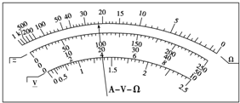

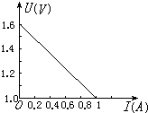

16、用伏安法测电池的电动势和内电阻，依照数据画出了图线，如图，则测得电动势E=__________伏，内阻r=________欧．

- 计算题（共44分）
17（共13分）横截面积S=0.2 m2、n=100匝的圆形线圈A处在如图所示的磁场内，磁感应强度变化率为0.02 T/s.开始时S未闭合，R1=4 Ω，R2=6Ω，C=30 μF，线圈内阻不计，求： （1）闭合S后，通过R2的电流的大小；
（2）闭合S后一段时间又断开，问S断开后通过R2的电荷量是多少资*源%库 ziyuanku.com

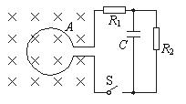

18（共12分）．在磁感强度B=5T的匀强磁场中，放置两根间距d=0.1m的平行光滑直导轨，一端接有电阻R=9Ω，以及电键S和电压表．垂直导轨搁置一根电阻r=1Ω的金属棒ab，棒与导轨良好接触．现使金属棒以速度v=10m/s匀速向右移动，试求：资*源%库
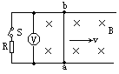
- 电键S闭合前、后电压表的示数；
（2）闭合电键S，外力移动棒的机械功率。

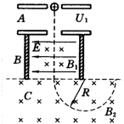
19（共10分）如图所示为质谱仪的原理图，A为粒子加速器，电压为U₁；B为速度选择器，磁场与电场正交，磁感应强度为B₁，板间距离为d；C为偏转分离器，磁感应强度为B₂．今有一质量为m、电量为q的正离子经加速后，恰好通过速度选择器，进入分离器后做半径为R的匀速圆周运动，求：
（1）粒子的速度v
（2）速度选择器的电压U₂
（3）粒子在B₂磁场中做匀速圆周运动的半径R．

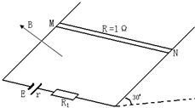
20（共9分）如图所示，两平行光滑导轨相距0.2m，与水平面夹角为30⁰，金属棒MN的质量为0.2kg，金属棒的电阻R=1Ω，其处在与轨道平面垂直且磁感应强度为5T的匀强磁场中，电源电动势为5V，内阻为1Ω，为使MN处于静止状态，则电阻R₁应为多少？（其他电阻不计）

2016~2017年度第一学期期末考试（高二物理）理科答案
- 单项选择（每题3分，共30分）
1 | 2 | 3 | 4 | 5 | 6 | 7 | 8 | 9 | 10
C | B | A | C | D | B | C | A | A | C

- 不定项选择（每题4分，共16分，选对但不全的得2分）
11 | 12 | 13 | 14
BD | BD | CD | AB

- 实验题（每空2分，共10分）
15、( 20.0 )V ,( 220 ),( 4.0 )
16、( 1.6 ) ( 0.6 )
- 计算题（共44分）
17 (13分)
18 （12分）
19 （10分）
20 （9分）

